**Lista de componentes**

Tarjeta: CKTO_POWER

Fecha: 12/12/2019

|  |  |  |  |
| --- | --- | --- | --- |
| **Item** | **Cant.** | **Referencia** | **Descripción** |
| **1** | 5 | C2, C9, C10, C14, C15 | Capacitor de cerámico de 0.1uF SMD 0603 |
| **2** | 3 | C7, C8, C16 | Capacitor de tantalio de 10uF SMD 2312 |
| **3** | 2 | C11, C12 | Capacitor electrolítico de aluminio de 47uF SMD |
| **4** | 2 | C1 , C13 | Capacitor electrolítico de aluminio de 100uF SMD |
| **5** | 2 | C3, C5 | Capacitor electrolítico de 10uF (2.5/5 mm) |
| **6** | 2 | C4, C6 | Capacitor electrolítico de 470uF (5/10.5 mm) |
| **7** | 1 | IC1 | Convertirdor DC/DC NTA0505M |
| **8** | 1 | IC2 | Regulador de voltaje DC positivo LM317 |
| **9** | 1 | IC3 | Regulador de voltaje DC negativo LM337 |
| **10** | 1 | IC4 | Regulador de voltaje DC positivo LT1121-3.3 SMD SO08 |
| **11** | 2 | R1, R2 | Potenciometro multivueltas de 1K ohm |
| **12** | 2 | R3, R4 | Resistencia axial 1/4W 240 Ohm |
| **13** | 4 | D1, D2, D3, D4 | Diodo axial 1N4002 |
| **14** | 4 | VIN-5V, VOUT-3.3, VOUT-5V, +/-5VAN | Bornera de 2 pines |
| **15** | 1 | +/-2.5VAN | Bornera de 3 pines |

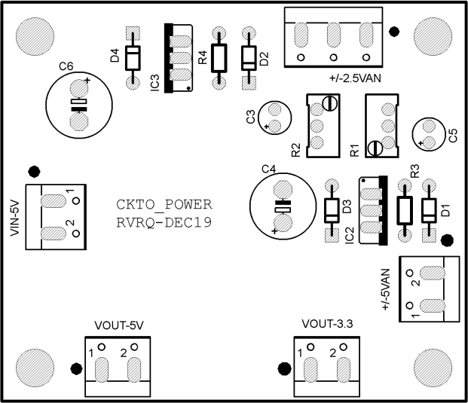

Componentes capa TOP.

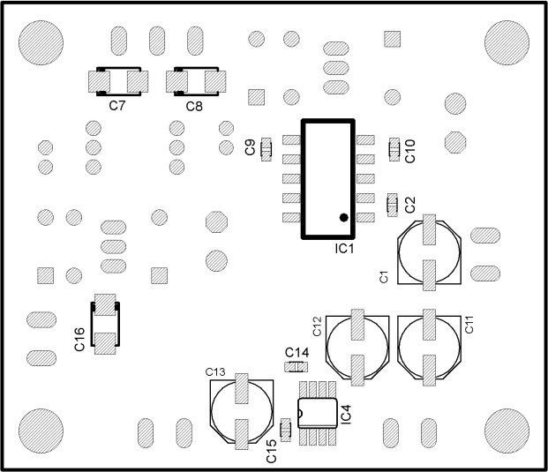

Componentes capa BOTTOM.